～ＮＰＯ法人設立にむけてのご協力のおねがい～

平素は任意団体アフターアワーズ出雲の活動にご理解ご協力いただきまして誠にありがとうございます。このたびアフターアワーズ出雲をＮＰＯ法人として立ち上げたく、みなさまのご支援、ご協力をお願いしたいと思います。何卒よろしくお願いいたします。

設立目的：
この法人は、知的障がい、発達障がい、精神障がい、身体障がいのある方ならびに、そのご家族、友人、または地域の方に対して、福祉の増進を図る活動、余暇活動を含め観光の振興を図る活動、まちづくりの推進を図る活動に関する事業を行い、障がいのある人と地域の人がお互いに理解しあい、地域の中であたりまえに暮らせる社会を実現することに寄与することを目的とする。

特定非営利活動の種類
この法人は、その目的を達成するため、次にあげる種類の特定非営利活動を行う。
- 保健、医療又は福祉の増進を図る活動
- 観光の振興を図る活動
- まちづくりの推進を図る活動
- 社会教育の推進を図る活動
- 学術、文化、芸術又はスポーツの振興を図る活動
- 子どもの健全育成を図る活動
- 地域安全活動
- 人権の擁護又は平和の推進を図る活動

具体的な活動
- 障がい者、障がい児相談支援事業（出雲市委託事業）
- 障がい者、障がい児余暇支援事業
- 障がい者、障がい児観光支援事業
- 障がいに関する啓発事業
- その他、この法人の目的を達成するために必要な事業

★障がい者、障がい児相談支援事業（出雲市委託事業）
障がい者からの相談ならびに出雲市から障がい者サービス受給者証を発行されている方のサービス等利用計画書の作成。これによりＮＰＯ法人の主な収入源となる。

★障がい者、障がい児余暇支援事業
障がいのある方が休みの日に出かけたり遊びに行こうと思うと、ご家族で出かけるか、ヘルパーと出かけることがほとんどです。ヘルパーには時間の制限もあれば人数自体不足していることもありますし、国の障がい者福祉の方向性としては「地域で当たり前に暮らす」とうたっていますので家族以外の人たちとつながりができることも大切なことだと考えます。そこで、近隣の大学生を有償でアテンダントとして協力していただけるよう働きかけたいと考えます。つまり障がいのある方の要望に対してアテンダントをコーディネートするものです。確かに仕事をがんばることも大事なことですが、なぜ「働くのか」というと、それは余暇を楽しむためのものという流れも十分に動機づけできると思います。施設で働いても、それで得たお金をどう使うかを障がいのある方、特に知的障がい者には学ぶ機会となると思います。また、出雲の大学は医学部、看護科の学生がたくさんいます。そうした学生にとって、障がいのある方と接する機会が増えれば、将来医療現場でも活かされるでしょう。もしかしたら障がい者福祉の仕事に就いてくれる人材も増えるかもしれません。このように学生も障がい者もウインウインの関係ができることを目指します。

★障がい者、障がい児観光支援事業
障がいのある方が島根に観光に来られるとき、また島根の障がい者が県外に旅行したいと要望があった場合、その障がいの特性にもよりますが不便に感じることがあります。いま松江の「ゆうあい」さんではバリアフリーマップを作製されていますが、私としては次のことを考えています。
    - 現地の学生アテンダントを案内役としてコーディネート（有償）
    - 知的障がい者のためのわかりやすいガイドブックの作成
    - 宿泊施設への理解の呼びかけとどんな配慮があればいいかなどのアドバイスや観光業の企業向けへの勉強会の開催

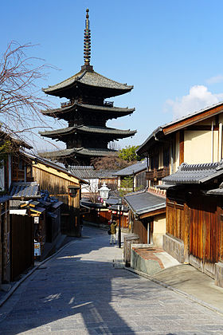
旅行する場合、一番のネックはヘルパーの料金です。例えば島根から京都に遊びに行きたいと思ったら、ヘルパーの交通費、宿泊費、拘束時間と利用料がかなり高額になります。そこで、ヘルパーの代わりとなるアテンダントを行先の学生を利用するというものです。そうすると、高速バスなら乗り換えなく行けるので、京都駅で学生アテンダントに迎えに来てもらって、その後観光地を案内し、夕食後ホテルまで送る。次の朝はアテンダントさんがホテルまで迎えに行き、観光し、夕方の高速バスに乗るとこまで案内する。こうすればヘルパー頼んだ時の宿泊費や交通費はいりませんし、京都をよく知る、それも若い学生さんですから、障がいのある方も楽しく安心して旅行できると思います。そのためにも個人情報の管理は徹底します。
ガイドブックは市販のものではルビが打ってないとか、難しい表現、情報量の多さなど知的障がいのある方には選択することが困難です。写真を大きく説明は簡潔になど、わかりやすいガイドブックを作成し全国に配布します。学生さんにもアイデアを出してもらうのもいいかと思います。観光客の誘致にも一役担えそうです。
バリアフリーマップも同時掲載し、これを全国版も作ればきっと障がいのある方も旅行してみたいなぁと思ってもられると思います。
観光業に携わる企業や団体の現場スタッフを対象に「障がい者への理解と配慮の在り方」についてセミナーや勉強会を開催したいと考えます。身体障がいの場合は「どんな対応が適切か」は何となくわかるとは思いますが、知的障がい、精神障がい、発達障がいについてはなかなか理解できていないところがあるかと思います。例えば知的障がいのある方がホテルに泊まる際、オートロックが理解できていなかったり、部屋の場所や階がわからなくなることもあると思います。そうしたときに部屋のドアに「マスコット」など目印をかけておくことで、自分の部屋がわかりやすくなる・・など配慮できるかもしれません。配慮は障がいの特性を知ると応用が利くと思います。

★障がいに関する啓発事業
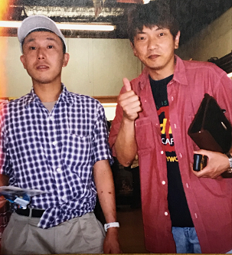
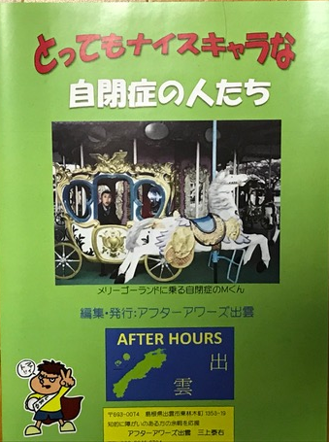
知的障がい、発達障がい、精神障がいなど広く理解をしていただくためのオリジナルの資料の作成や資料の提供と勉強会の開催など取り組んでいきます。

今の障がい者自立支援法では「自立＝就労」という位置づけが強く出ています。就労に関する福祉サービスは比較的厚く感じられます。確かに就労でお金を得ること、社会参加することは大切です。もっと大事なことは働いて得たお金をどう使うか、どう自分に還元するかが重要なポイントになると考えます。ですから余暇の充実は自分のライフスタイルにおいてきっと不可欠なものであるでしょう。
また福祉の世界でテーマとなっている「地域であたりまえに暮らす」というフレーズがあります。いいかえればもっと障がいのある方も、どんどん地域に顔を出し自分を知ってもらうことこそ、将来両親亡き後きっと地域の方が力になってくれるはずです。そのためにも地域の人と接する必要があります。近隣の大学生との交流もかなりポイントとなるはずです。私としては「地域で暮らす」から「日本であたりまえに暮らす」を提唱したいと思います。日本に住んでいるのですから、地域も含めた日本中であたりまえに暮らせる社会を作れないものかと考えます。つまり日本全国にネットワークを作りたいと考えます。

具体的なご協力のお願い
ＮＰＯ法人を立ち上げる際、また運営するにあたり正会員、賛助会員を募っております。
会費は以下のとおりです（予定）また正会員の方から理事、監事、役員を選出させていただきます。
入会金 ２０００円 正会員 ３０００円 賛助会員 １０００円
寄付のお願い
寄付金または備品などご提供いただけるものがあればよろしくお願いいたします。
運営、および事務のお手伝い
立ち上げにかかわる手続きや事務のお手伝いをしていただける方を募集しています
現在までの活動歴

〇映画「ぼくはうみをみたくなりました」上映会
自閉症の青年の物語です
（上映権を取得しています）
出雲市、浜田市、益田市にて開催

〇料理教室（鳶巣コミセンにて）
知的に障がいのある方と、県立大の学生にお手伝いいただきました
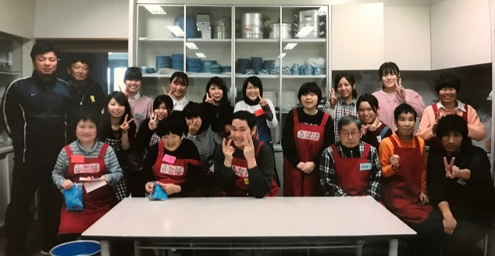

〇自閉症についてまとめたパンフレットの作成と配布

〇知的障がいについての勉強会（出雲市ボランティアセンター）

〇自閉症についての勉強会（大津コミセンにて）

〇障がい者スポーツ大会の手伝い

〇発達障がい児のクリスマス会にてサンタクロースで参加

〇でてこいまつり2017の開催
知的障がいへの理解を呼びかけるための啓発イベント
展示物 感覚遊びコーナー 物販 映画上映 x∔（えくすと）ミニライブ
島根県自閉症協会のご協力も得ました

〇その他各種イベントでの展示物の提供 など

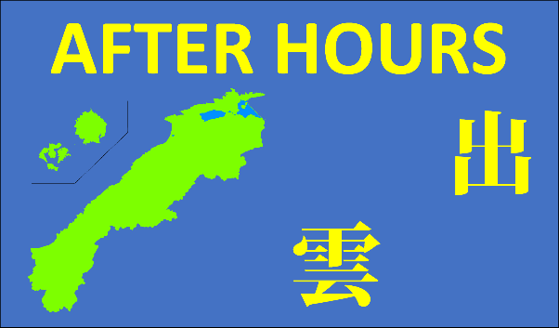
お問い合わせ
任意団体 アフターアワーズ出雲
代 表 三上泰右
〒693-0074
島根県出雲市東林木町1353-19
Tel 080-8241-6704
Mail mikachant521@yahoo.co.jp

